NOM I COGNOM:

REPTES MATEMÀTICS
CICLE INICIAL (2N)
Podeu fer servir material manipulatiu, fer servir les operacions que coneixeu (suma i resta, vertical i horitzontal), utilitzar les estratègies que vulgueu (com la recta numèrica, dibuixar...) o fer ús del càlcul mental.

Escolta els vídeos següents abans de fer les feines:
La centena
Descomposició de les centenes
Figures planes i figures amb volum.



Anna
Escola Àgora (curs 2019-2020)

REPASSEM...?
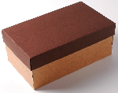
Relaciona:


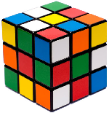

QUINES COSES TENS A CASA AMB FORMA DE...

CUB:

PIRÀMIDE:

ESFERA:

PRISMA:

CILINDRE:

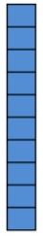

UNITATS I DESENES: ESCRIU ELS NÚMEROS DINS DEL RECTANGLE.

MÉS GRAN QUE ( > ), MÉS PETIT QUE ( < ) O IGUAL ( = )

27 21 93 89 + 1

19 13 14 18 - 4

11 16 28 20 + 7

71 77 35 15 + 14

90 91 66 33 + 33

82 89 51 10 + 18

47 47 18 19 - 2

54 50 20 24 – 3

